Kretingos rajono savivaldybės administracijos direktorius

ĮSAKYMAS
DĖL SĮ „KRETINGOS KOMUNALININKAS“ 2020 M. FINANSINIŲ ATASKAITŲ RINKINIO TVIRTINIMO, PELNO (NUOSTOLIŲ) PASKIRSTYMO, MĖNESINĖS ALGOS KINTAMOS DALIES DYDŽIO IR 2021 M. VEIKLOS REZULTATŲ VERTINIMO RODIKLIŲ NUSTATYMO

2021 m. balandžio 30 d. Nr. A1-532
Kretinga

Vadovaudamasis Lietuvos Respublikos valstybės ir savivaldybės įmonių įstatymo 4 straipsnio 4 dalies 7 punktu, Savivaldybės įmonių ir Savivaldybės kontroliuojamų uždarųjų akcinių bendrovių vadovų darbo užmokesčio nustatymo tvarkos aprašo, patvirtinto Kretingos rajono savivaldybės administracijos direktoriaus 2016 m. balandžio 29 d. įsakymu Nr. A1-378 „Dėl Savivaldybės įmonių ir Savivaldybės kontroliuojamų uždarųjų akcinių bendrovių vadovų darbo užmokesčio nustatymo tvarkos aprašo“, 10 punktu ir atsižvelgdamas į SĮ „Kretingos komunalininkas“ 2021 m. balandžio 1 d. raštą Nr. (3.6.) V4-301 bei UAB Nexia JK atlikto įmonės 2020 m. metinių finansinių ataskaitų rinkinio audito ataskaitą ir išvadą:
1.Tvirtinu SĮ „Kretingos komunalininkas“:
1.1. 2020 m. pelno (nuostolių) paskirstymą (1 priedas);
1.2. 2020 m. metinių finansinių ataskaitų rinkinį (2 priedas).
2. N u s t a t a u SĮ „Kretingos komunalininkas“:
2.1. vadovo mėnesinės algos kintamosios dalies dydį – 42,5 proc.;
2.2. šiuos 2021 m. veiklos rezultatų vertinimo rodiklius:
2.2.1. įgyvendinti 2021 m. turto įsigijimo planą;
2.2.2. 2021 m. atliekų rūšiavimo skatinimo plano įgyvendinimas;
2.2.3. perskaičiuoti ir patvirtinti teikiamų darbų ir paslaugų, skaičiuojamąsias mašinų ir mechanizmų kainas;
2.2.4. užtikrinti, kad ūkinės – finansinės veiklos grynasis pelnas būtų teigiamas.
3. Įsakymo 2.1 punktas įsigalioja 2021 m. gegužės 1 d.

Administracijos direktorius Egidijus Viskontas

Vaiva Lukošienė
1 priedas
PATVIRTINTA
Kretingos rajono savivaldybės
administracijos direktoriaus
2021 m. balandžio 30 d. įsakymu Nr. A1-532

2020 M. SĮ „KRETINGOS KOMUNALININKAS“ PELNO (NUOSTOLIŲ) PASKIRSTYMAS

Eil. Nr. | Straipsniai | Suma (Eur)
1. | Nepaskirstytas rezultatas – pelnas (nuostoliai) – praėjusių finansinių metų rezultatas | 8 812
2. | Ataskaitinių finansinių metų grynasis pelnas (nuostoliai) | 1 862
3. | Pelno (nuostolių) ataskaitoje nepripažintas ataskaitinių finansinių metų pelnas (nuostoliai) | 0
4. | Paskirstytinasis pelnas (nuostoliai) ataskaitinių finansinių metų pabaigoje | 10 674
5. | Pervedimai iš rezervų
6. | Paskirstytinasis pelnas (nuostoliai) | 10 674
7. | Pelno dalis, skiriama į privalomąjį rezervą | 372
8. | Pelno dalis, skiriama į kitus rezervus, naudojamus darbuotojų premijoms, socialiniams, kultūriniams ir panašiems tikslams
9. | Į savivaldybės biudžetą įmonės 85 proc. pelno įmoka | 1 583
10. | Nepaskirstytasis pelnas (nuostoliai), perkeliamas (perkeliami) į kitus finansinius metus | 8 719

___________________

2 priedas
PATVIRTINTA
Kretingos rajono savivaldybės
administracijos direktoriaus
2021 m. balandžio 30 d. įsakymu Nr. A1-532

SĮ „KRETINGOS KOMUNALININKAS“
2020 METŲ FINANSINIŲ ATASKAITŲ RINKINYS

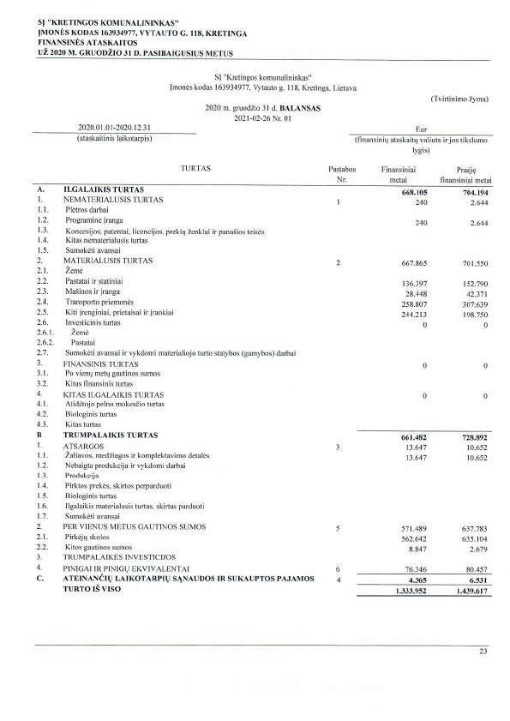
PATVIRTINTA
Kretingos rajono savivaldybės
administracijos direktoriaus
2021 m. balandžio 30 d. įsakymu
Nr. A1-532
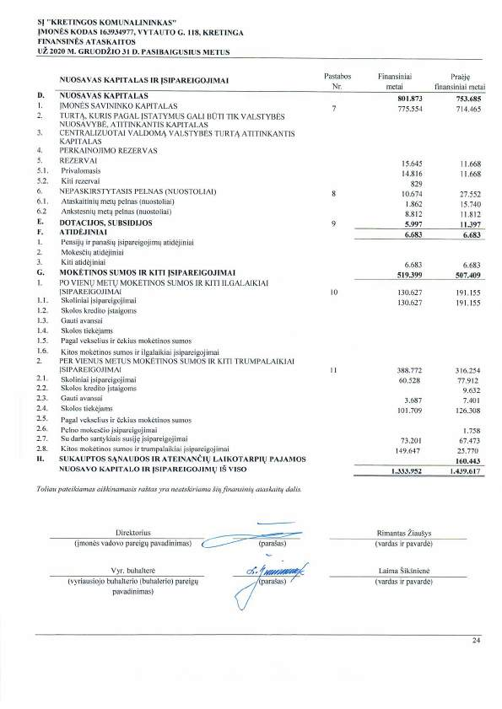
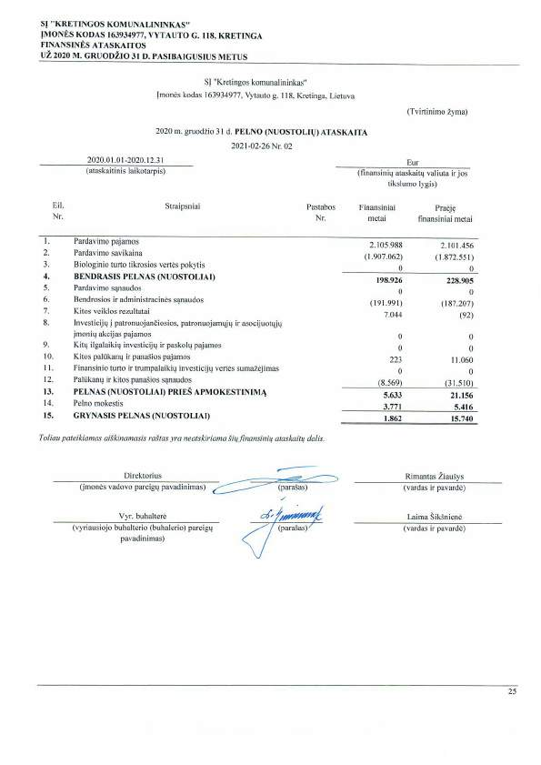
PATVIRTINTA
Kretingos rajono savivaldybės
administracijos direktoriaus
2021 m. balandžio 30 d. įsakymu
Nr. A1-532
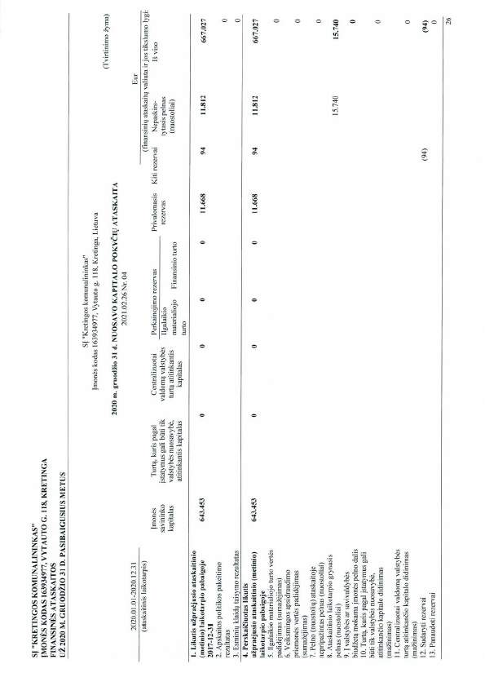
PATVIRTINTA
Kretingos rajono savivaldybės
administracijos direktoriaus
2021 m. balandžio 30 d. įsakymu Nr. A1-532
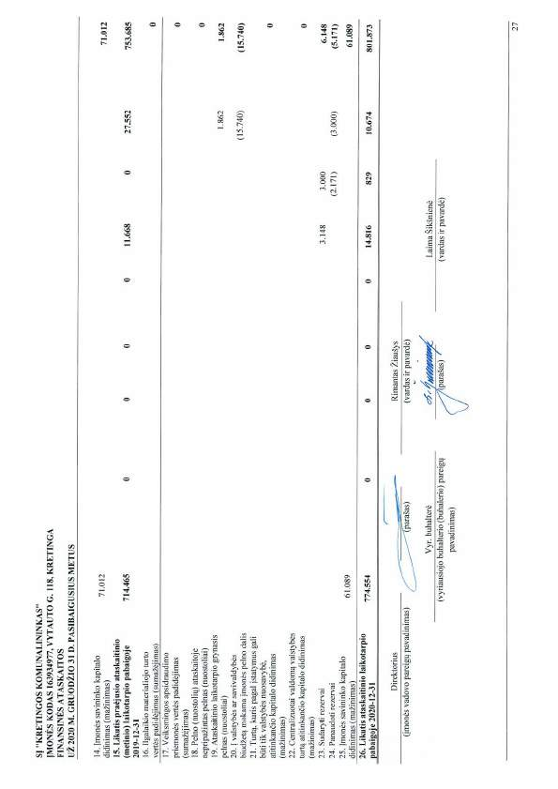
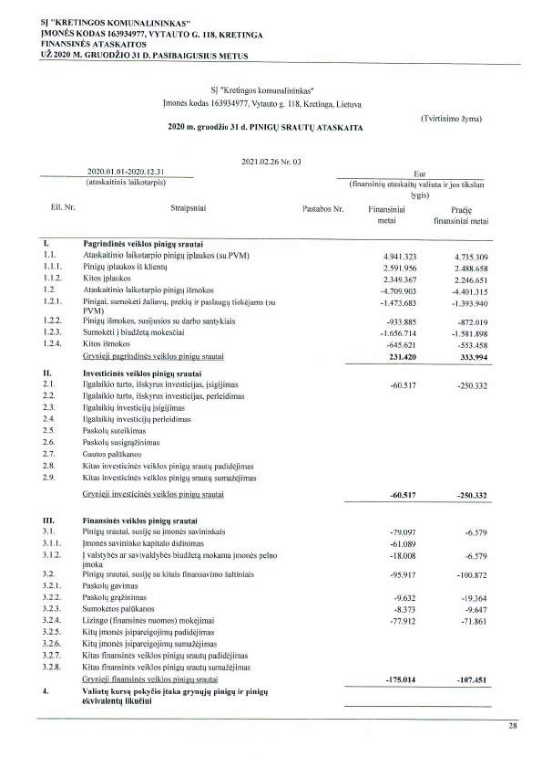
PATVIRTINTA
Kretingos rajono savivaldybės
administracijos direktoriaus
2021 m. balandžio 30 d. įsakymu Nr. A1-532
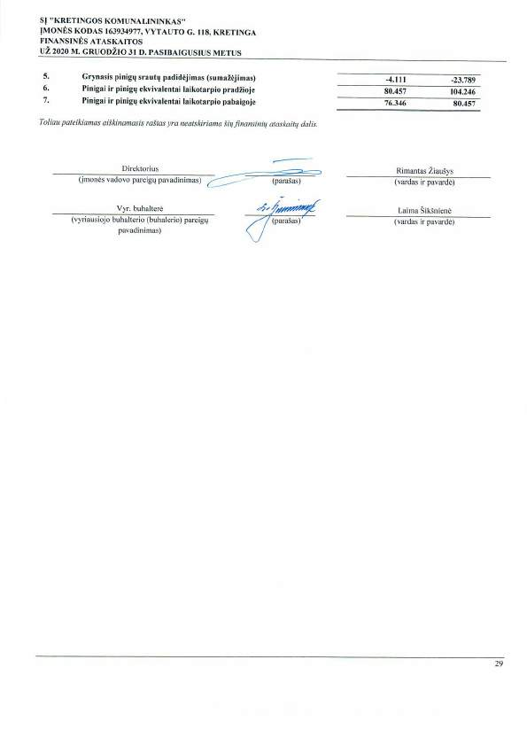
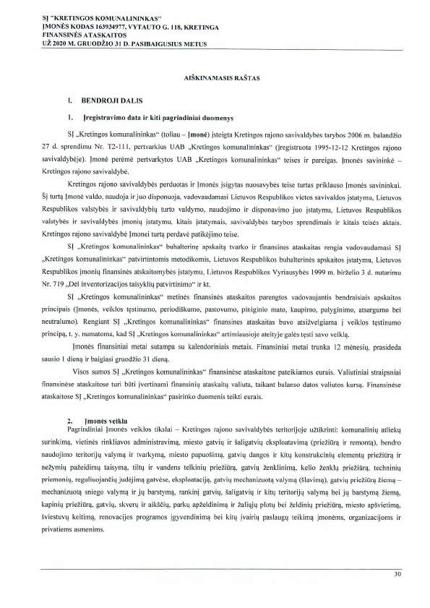
PATVIRTINTA
Kretingos rajono savivaldybės
administracijos direktoriaus
2021 m. balandžio 30 d. įsakymu Nr. A1-532

